Spettabile
Ordine dei Medici

Alla cortese attenzione
Dott.Sigismondi

Cuneo, 8 Agosto’16

PROPOSTA CONVENZIONE

Una nuova opportunità per l’Ordine dei Medici
Offerta da
“The One School of Languages”

L’Ordine dei Medici ha recentemente stipulato una convenzione con il centro THE ONE SCHOOL OF LANGUAGES di Cuneo, che permette di offrire corsi di lingua inglese a prezzi veramente interessanti. Potrà beneficiare della suddetta convenzione tutto il Collegio dei Medici di Cuneo, unitamente ai familiari ed amici.

Il metodo My Smart English è stato sviluppato da un team di insegnanti ed esperti della formazione, riunisce quel che di meglio ha da offrire il mondo della didattica, creando un metodologia moderna, attuale, piacevole ed efficace. Si articola in varie fasi:

Warm up
I nuovi argomenti didattici sono introdotti in maniera naturale e graduale, rispettando i tempi di apprendimento di ciascun studente. Aiutano lo sviluppo delle capacità di ascolto e comprensione.

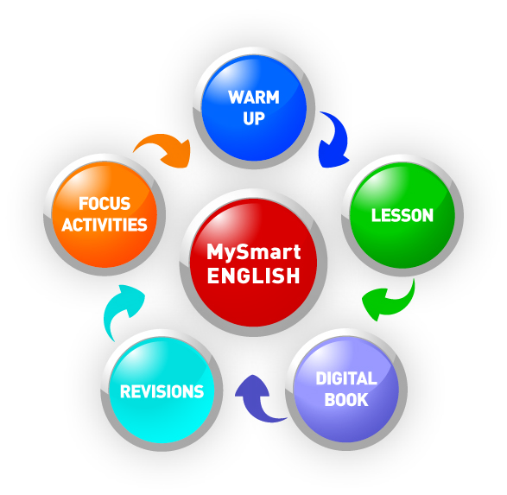
Lesson
Attività con l’insegnante, pratica e comunicativa. Gli insegnanti madrelingua guidano le attività al fine di migliorare le competenze linguistiche, lavorando sulle strutture grammaticali introdotte dai Warm Ups e verificare i progressi dei nostri studenti.

Digital Book
Contenuti ed esercizi di approfondimento online, fruibili per ogni studente al fine di memorizzare e consolidare quanto è stato appreso nelle lesson.

Revision
Sessioni di approfondimento della struttura linguistica. Sono fondamentali per consolidare la conoscenza. Le attività sono guidate da insegnanti madrelingua al fine di rivedere e approfondire tutti gli aspetti grammaticali più importanti.

Focus Activities

Le focus activities sono state studiate per mettere in pratica la conoscenza della lingua inglese; prevedono l’esercizio della lingua attraverso la discussione su argomenti pratici di uso quotidiano o, a richiesta dell’azienda, essere personalizzate su specifici argomenti.

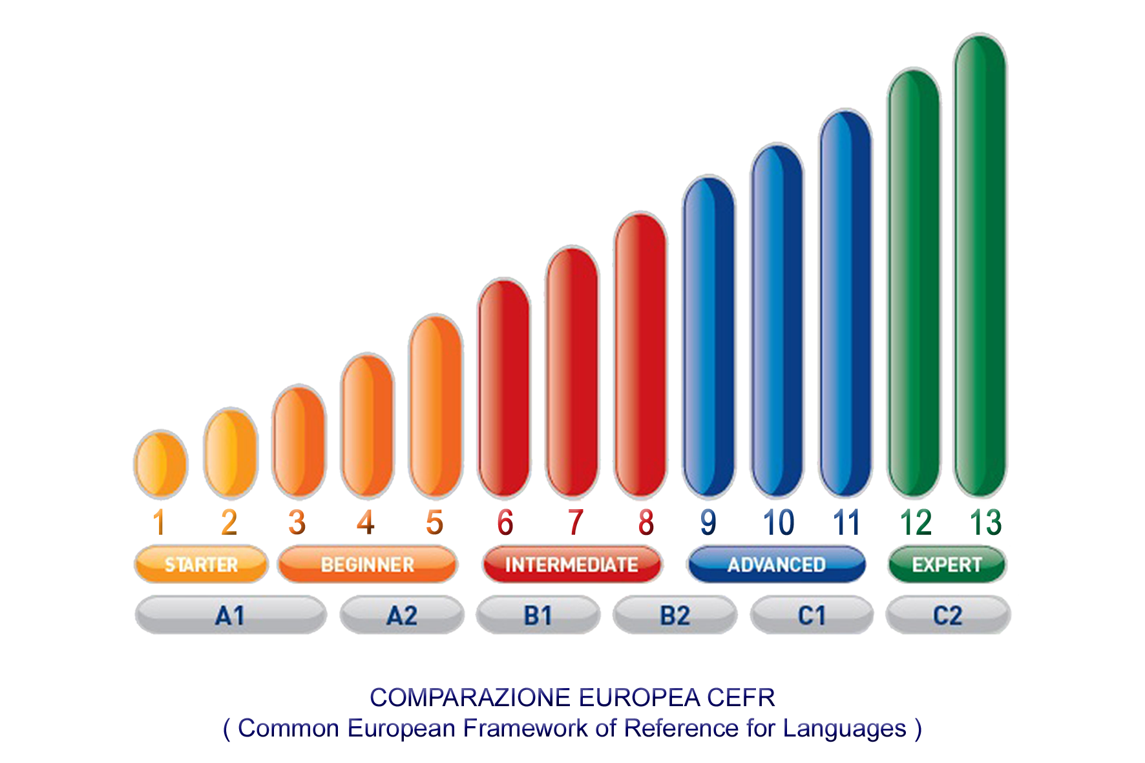

Condizioni economiche

Corso “My Smart” Quota d’iscrizione € 150,00 anziché € 250,00
Costo di 1 livello € 400,00 anziché € 750,00

Pagamenti rateali

INOLTRE A DISPOSIZIONE BEN 4 BUONI:

1 consulenza personalizzata e test di livello gratuito

1 kick off

2 focus

Dove siamo: Via Massimo D’Azeglio14 – Cuneo (CN)
Contatti: Nicoletta Convertino – mobile 335.1754331
mail n.convertino@theoneschool.it

